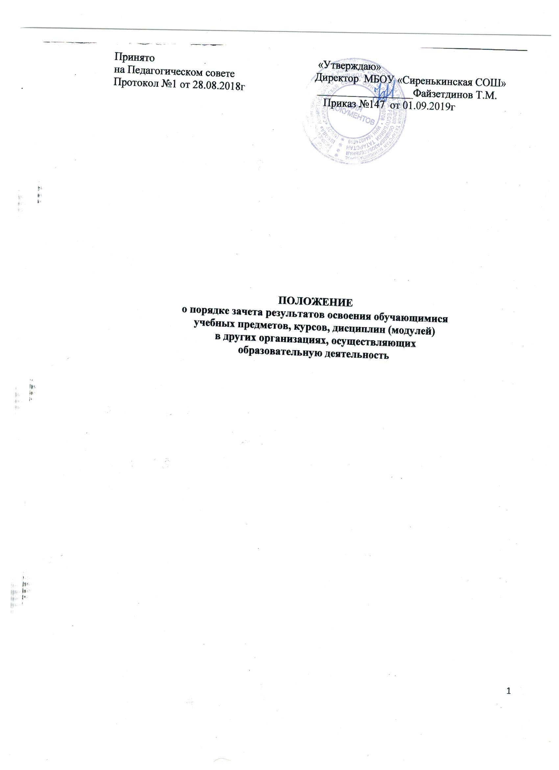

I. Общие положения

- Положение о порядке зачета результатов освоения обучающимися учебных предметов, курсов, дисциплин (модулей) в других организациях, осуществляющих образовательную деятельность (далее – Положение)разработано в соответствии с:
- Федеральным законом от 29.12.2012 года №273-ФЗ «Об образовании в Российской Федерации» (пункт 7 часть 1 статья 34);
- Письмом Минобрнауки России от 14.12.2015 № 09-3564 «О внеурочной деятельности и реализации дополнительных общеобразовательных программ»;
- Уставом муниципального бюджетного общеобразовательного учреждения
«Сиренькинская средняя общеобразовательная школа» (далее – Школа).
- Положение регламентирует условия и порядок зачета результатов освоения обучающимися Школы учебных предметов, курсов, дисциплин (модулей) в других организациях, осуществляющих образовательную деятельность.
- Положение вводится в действие приказом директора Школы.
- Срок действия Положения не ограничен. Положение действует до принятия нового.

II. Порядокосуществления зачета результатов освоения обучающимися учебных предметов, курсов, дисциплин.

- Под зачётом в Положении понимается перенос в документы об освоении основной общеобразовательной программы учебных предметов, курсов, дисциплин (модулей) (далее – учебные предметы) с соответствующей оценкой, полученной при освоении дополнительной общеобразовательной программы в других организациях, осуществляющих образовательную деятельность, или без неё. Решение о зачёте освобождает обучающегося от необходимости повторного изучения соответствующей дисциплины.
- Зачёт результатов освоения обучающимися учебных предметов осуществляется при одновременном выполнении следующих условий:
- эти предметы входят в учебные планы организаций;
- их названия полностью совпадают с названиями предметов в учебном плане основной общеобразовательной программы Школы;
- количество часов, отведённое на их изучение в сторонней образовательной организации, составляет не менее 80% от количества, отведённого на их изучение в учебном плане Школы.
- Решение о зачёте дисциплины оформляется приказом директора Школы.
- В случае несовпадения наименования дисциплины и (или) при недостаточном объёме часов (более 20%), решение о зачёте дисциплины принимается с учётом мнения Педагогического совета Школы.
- Педагогический совет может принять решение о прохождении обучающимся промежуточной аттестации по дисциплине. Промежуточная аттестация проводится преподавателем, ведущим данную дисциплину.
- Зачёт дисциплины проводится не позднее одного месяца до начала итоговой аттестации. Получение зачёта не освобождает обучающегося от прохождения итоговой аттестации в школе.
- Зачет результатов освоения учебных предметов и дополнительных образовательных программ в сторонних организациях может производиться для обучающихся:
- обучающихся по индивидуальному учебному плану;
- переведенных для продолжения обучения из сторонних организаций;
- изучавших их в сторонних организациях по собственной инициативе.
- Для получения зачета обучающийся или родители (законные представители) несовершеннолетнего обучающегося представляют в Школу следующие документы:
- заявление о зачёте дисциплины (приложение);
- документ об образовании или справку об обучении (или о периоде обучения), в которой должно быть указано: название предмета (предметов); класс (классы), год (годы) изучения; объем предмета (предметов) в учебном плане сторонней организации; форма (формы) итогового или промежуточного контроля знаний в соответствии с учебным планом; оценка (оценки) обучающегося по результатам итогового или промежуточного контроля;
- По результатам рассмотрения заявления директор принимает одно из следующих решений:
а) зачесть результаты освоения обучающимся заявленного предмета в сторонней организации с предъявленной оценкой (отметкой);
б) зачесть результаты освоения заявленного предмета в сторонней организации с усредненной итоговой оценкой (отметкой) (усредненная отметка определяется как среднее арифметическое оценки, полученной учеником в Школе, и оценки, полученной им в сторонней организации, с округлением в пользу ученика);
в) не засчитывать результаты освоения обучающимся заявленного предмета в сторонней организации, так как предъявленные документы не соответствуют настоящему Порядку.
- О принятом решении директор информирует под роспись заявителя (заявителей) в течение пяти рабочих дней.

III. Делопроизводство
  - В случае принятия решения,соответствующего пункту 2.10 «а»,директор издает приказ о зачете результатов освоения обучающимся заявленного предмета.
  - Принятие решения,соответствующего пункту 2.10«б», осуществляется в случае изучения учащимся заявленного предмета в рамках обязательной части учебного плана школы. Директор издает приказ о зачете результатов освоения заявленного предмета (предметов) в сторонней организации с усредненной итоговой оценкой (отметкой).
  - В случае принятия решения,соответствующего пункту 2.10«в», директор ставит на заявлении резолюцию «Отказать». Обучающемуся по заявленному предмету выставляется итоговая оценка (отметка), полученная им в Школе.

Приложение

Директору муниципального бюджетного
общеобразовательного учреждения
«Сиренькинская средняя общеобразо-
вательная школа»
___________________________________
от _________________________________
___________________________________(Ф.И.О. родителя (законного представителя) обучающегося)
Заявление
Прошу зачесть моему сыну (дочери) _____________________________,
Ф.и.о. обучающегося
обучающемуся ____ класса, следующие предметы, изученные в сторонней организации _______________________________________________________,
название организации, осуществляющей образовательную деятельность
имеющей юридический адрес______________________________________, :
1.________________________________________________________________
название предмета
период обучения ___________, в объеме ____(часов), отметка ___________
2.________________________________________________________________
название предмета
период обучения ___________, в объеме ____(часов), отметка _________ 3.________________________________________________________________
название предмета
период обучения __________, в объеме ____(часов), отметка __________

Справка сторонней организации прилагается.

«_____»______20____г. _____________ / _____________

